Министерство образования Республики Беларусь
Учреждение образования
«Брестский государственный технический университет»
Кафедра ИИТ

Лабораторная работа №1
За шестой семестр
По дисциплине: «Естественно-языковой интерфейс ИС»

Тема: «Разработка автоматизированной системы формирования словаря естественного языка»

Выполнил:
Студент 3 курса
Группы ИИ-23
Романюк А. П

Проверил:
Булей Е. В.

Брест 2025
Ход работы
Список слов, упорядоченный по алфавиту и включающий только лексемы с дополнительно оформленными записями о месте и роли данного слова в составе предложения. К такой информации относится описание того, каким членом предложения может быть данное слово и в какой форме (падеж, число, время и т.п.). Например, если это существительное в именительном падеже, то оно может выступать в роли подлежащего; если это существительное в родительном падеже, то оно может быть дополнением; если это прилагательное, то оно может быть определением и т.п.
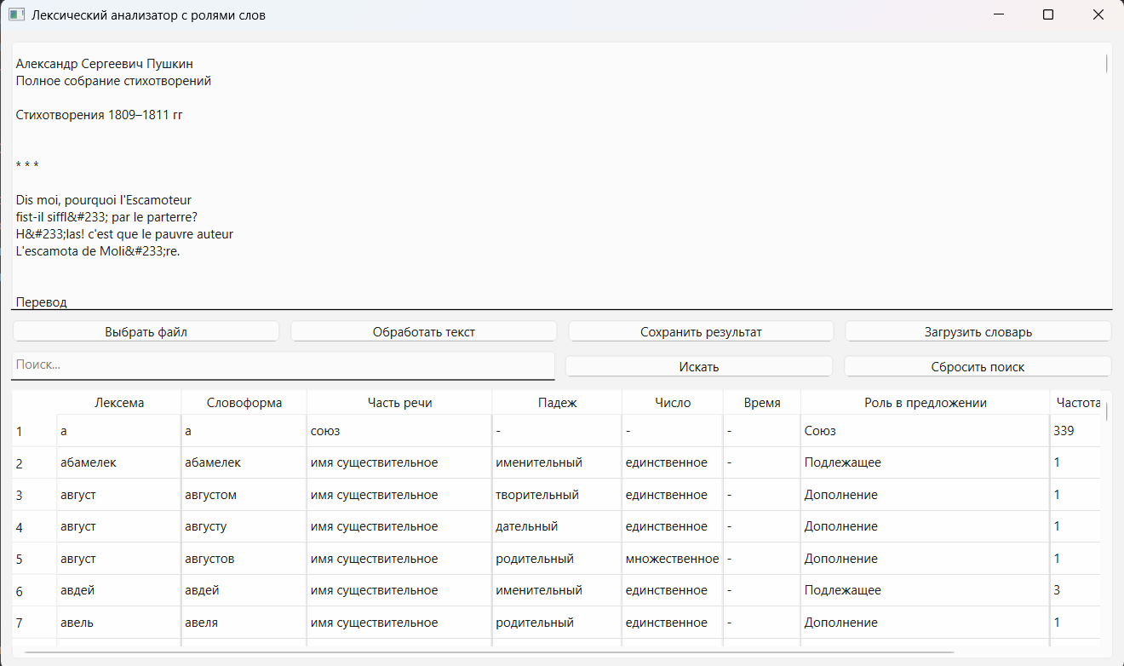
Код программы:
Gui.py
import re
from PySide6.QtWidgets import (QApplication, QFileDialog, QHBoxLayout,
QHeaderView, QMainWindow, QMessageBox,
QPushButton, QTableWidget, QTableWidgetItem,
QTextEdit, QVBoxLayout, QWidget)
from data_manager import DataManager
from text_processor import TextProcessor
class MainWindow(QMainWindow):
def __init__(self):
super().__init__()
self.setWindowTitle("Лексический анализатор с ролями слов")
self.setGeometry(100, 100, 800, 600)
self.text_processor = TextProcessor()
self.original_data = None
self.init_ui()
def init_ui(self):
"""Инициализация пользовательского интерфейса с улучшенным расположением элементов."""
# Поле для ввода текста
self.text_edit = QTextEdit(self)
self.text_edit.setPlaceholderText(
"Введите текст или выберите файл для обработки..."
)
self.text_edit.setMinimumHeight(100)
# Кнопки управления файлами
self.open_file_button = QPushButton("Выбрать файл", self)
self.process_button = QPushButton("Обработать текст", self)
self.save_button = QPushButton("Сохранить результат", self)
self.load_button = QPushButton("Загрузить словарь", self)
self.open_file_button.clicked.connect(self.open_file_dialog)
self.process_button.clicked.connect(self.process_text)
self.save_button.clicked.connect(self.save_results)
self.load_button.clicked.connect(self.load_results)
# Поле поиска и кнопка
self.search_edit = QTextEdit(self)
self.search_edit.setPlaceholderText("Поиск...")
self.search_edit.setFixedHeight(30) # Делаем поле поиска маленьким
self.search_button = QPushButton("Искать", self)
self.search_button.clicked.connect(self.search_results)
# Таблица для отображения результатов
self.table = QTableWidget(self)
self.table.setColumnCount(8)
self.table.setHorizontalHeaderLabels(
[
"Лексема",
"Словоформа",
"Часть речи",
"Падеж",
"Число",
"Время",
"Роль в предложении",
"Частота",
]
)
#self.table.horizontalHeader().setSectionResizeMode(QHeaderView.Stretch)
# Размещение кнопок в горизонтальный layout
file_buttons_layout = QHBoxLayout()
file_buttons_layout.addWidget(self.open_file_button)
file_buttons_layout.addWidget(self.process_button)
file_buttons_layout.addWidget(self.save_button)
file_buttons_layout.addWidget(self.load_button)
search_layout = QHBoxLayout()
self.reset_search_button = QPushButton("Сбросить поиск", self)
self.reset_search_button.clicked.connect(
lambda: self.search_edit.setText("") or self.search_results()
)
search_layout.addWidget(self.search_edit, 2)
search_layout.addWidget(self.search_button, 1)
search_layout.addWidget(
self.reset_search_button, 1
) # Новая кнопка сброса поиска
# Основной layout
layout = QVBoxLayout()
layout.addWidget(self.text_edit)
layout.addLayout(file_buttons_layout) # Кнопки работы с файлами
layout.addLayout(search_layout) # Поиск
layout.addWidget(self.table) # Таблица занимает оставшееся пространство
container = QWidget()
container.setLayout(layout)
self.setCentralWidget(container)
def process_text(self):
"""Обработка текста и вывод результатов в таблицу."""
text = self.text_edit.toPlainText().lower()
if text:
words = self.extract_words(text)
sorted_lemmas = self.text_processor.process_text(words)
self.original_data = sorted_lemmas
self.update_table(self.original_data)
else:
QMessageBox.warning(self, "Ошибка", "Поле ввода текста пусто!")
@staticmethod
def extract_words(text):
"""Извлекает слова из текста."""
pattern = re.compile(r"[а-яА-Я]+")
return pattern.findall(text)
def open_file_dialog(self):
"""Открытие диалога выбора файла."""
file_dialog = QFileDialog(self)
file_dialog.setNameFilter("Текстовые файлы (*.txt *.rtf *.pdf *.doc *.docx)")
file_dialog.setViewMode(QFileDialog.Detail)
if file_dialog.exec():
file_paths = file_dialog.selectedFiles()
if file_paths:
file_path = file_paths[0]
self.load_file(file_path)
def load_file(self, file_path):
"""Загрузка текста из файла."""
try:
text = self.read_file(file_path)
self.text_edit.setText(text)
except Exception as e:
QMessageBox.critical(self, "Ошибка", f"Не удалось загрузить файл: {str(e)}")
def load_results(self):
"""Загрузка данных из JSON в таблицу."""
filename, _ = QFileDialog.getOpenFileName(
self, "Открыть файл", "", "JSON файлы (*.json)"
)
if filename:
try:
data = DataManager.load_data(filename)
self.original_data = data
self.update_table(self.original_data)
QMessageBox.information(self, "Успех", "Данные успешно загружены.")
except Exception as e:
QMessageBox.critical(
self, "Ошибка", f"Не удалось загрузить данные: {str(e)}"
)
def search_results(self):
"""Поиск данных по ключевому слову"""
keyword = self.search_edit.toPlainText().strip()
if not keyword:
self.update_table(self.original_data)
return
filtered_data = DataManager.search_data(self.original_data, keyword)
self.update_table(filtered_data)
def read_file(self, file_path):
"""Чтение текста из файла."""
if file_path.endswith(".txt"):
with open(file_path, "r", encoding="utf-8") as file:
return file.read()
elif file_path.endswith(".pdf"):
import PyPDF2
with open(file_path, "rb") as file:
reader = PyPDF2.PdfReader(file)
return "".join(page.extract_text() for page in reader.pages)
elif file_path.endswith(".docx"):
import docx
doc = docx.Document(file_path)
return "\n".join([para.text for para in doc.paragraphs])
elif file_path.endswith(".rtf"):
import striprtf
with open(file_path, "r", encoding="utf-8") as file:
rtf_text = file.read()
return striprtf.rtf_to_text(rtf_text)
else:
raise ValueError("Неподдерживаемый формат файла")
def save_results(self):
"""Сохранение результатов в JSON в формате, аналогичном выходному формату process_text."""
filename, _ = QFileDialog.getSaveFileName(
self, "Сохранить файл", "", "JSON файлы (*.json)"
)
if filename:
try:
DataManager.save_data(self.original_data, filename)
QMessageBox.information(self, "Успех", "Данные успешно сохранены.")
except Exception as e:
QMessageBox.critical(
self, "Ошибка", f"Не удалось сохранить данные: {str(e)}"
)
def update_table(self, sorted_lemmas):
"""Обновление таблицы с результатами."""
self.table.setRowCount(0)
for lemma_info in sorted_lemmas:
lemma = lemma_info["lemma"]
for form_info in lemma_info["word_forms"]:
row_position = self.table.rowCount()
self.table.insertRow(row_position)
self.table.setItem(row_position, 0, QTableWidgetItem(lemma)) # Лексема
self.table.setItem(
row_position, 1, QTableWidgetItem(form_info["word"])
) # Словоформа
self.table.setItem(
row_position, 2, QTableWidgetItem(form_info["pos"])
) # Часть речи
self.table.setItem(row_position, 3, QTableWidgetItem(form_info["case"]))
self.table.setItem(
row_position, 4, QTableWidgetItem(form_info["number"])
)
self.table.setItem(
row_position, 5, QTableWidgetItem(form_info["tense"])
)
self.table.setItem(
row_position, 6, QTableWidgetItem(form_info["role"])
) # Роль в предложении
self.table.setItem(
row_position, 7, QTableWidgetItem(str(form_info["count"]))
) # Частота
self.table.resizeColumnsToContents()
if __name__ == "__main__":
app = QApplication([])
window = MainWindow()
window.show()
app.exec()

Вывод: в ходе выполнения лабораторной работы освоил принципы разработки прикладных сервисных программ для решения задачи автоматического лексического и лексико-грамматического анализа текста естественного языка.

